中国银行2026年校园地
国家助学贷款学生在线申请指南

校园地国家助学贷款是由政府主导，财政贴息，银行向高校家庭经济困难学生提供的信用贷款，用途应优先用于支付在校期间学费和住宿费，超出部分可用于弥补日常生活费。
（一）贷款政策
1.金额足
※全日制本专科学生（含第二学位、预科生）每人每年申请贷款额度不超过20000元
※全日制研究生每人每年申请贷款额度不超过25000元
2.期限长
※贷款期限为在校剩余学制加 15 年， 最长不超过 22 年
3.利率低
※同期同档次贷款市场报价利率（LPR）减70个基点，如遇贷款利率政策调整，按照国家有关部门相关规定执行
4.申请简
※学生每学年申请一次
※中国银行手机银行APP全在线申请，入学报到前即可完成国助申请并在线完成借款合同签署
5.负担轻
※在读期间中央财政补贴全部利息
※毕业后若继续攻读学位仍由中央财政继续贴息
6.还款易
※毕业后开始自己还款，毕业后5年内只需还利息无需还本金（还本宽限期），还款压力小
※中国银行手机银行查询贷款详情，支持提前还款
※境内任意中国银行网点查询贷款信息、结清证明
（二）申请条件
1.具有中华人民共和国国籍且持有居民身份证，在校就读全日制学生（包括预科生、全日制本科生和全日制研究生）。
2.具有完全民事行为能力（未满18周岁申请国家助学贷款须由其法定监护人书面同意）。
3.诚实守信，遵纪守法，无违法违纪行为。
4.因家庭经济困难，学生本人及其家庭所能筹集到的资金，不足以支付其在校学习期间的学费、住宿费和生活费。
5.本学年未申请生源地国家助学贷款。
（三）申请材料
入学前暑假期间即可提交申请，准备以下申请资料：
- 学生本人有效身份证原件
2.录取通知书（新生）或学生证（在校生）
3.经本人在线填写并确认的《家庭经济困难学生认定申请表》
4.如果借款人为未成年人（18 周岁以下），还须提供法定监护人的有效身份证明及书面同意申请贷款的声明。

（四）首次在线申请（新生首贷、老生首贷）
STEP1：开立一个中国银行账户（I类、II类均可）并下载注册中国银行手机银行APP。办卡渠道（二选一）如下：
①学生本人携带有效身份证到中国银行营业网点办理一张银行卡并开通手机银行。
②若学生已持有工商银行、农业银行、中国银行、建设银行、交通银行、邮政储蓄银行的I类银行卡，可在线注册中行电子II类账户及手机银行。入学后，学生本人持有效身份证到中国银行网点换发实体银行卡。
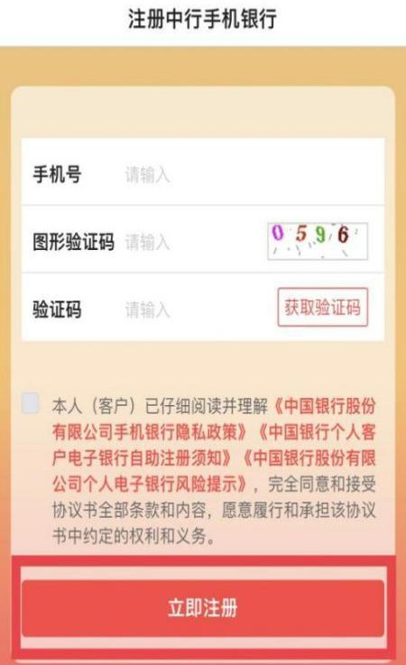
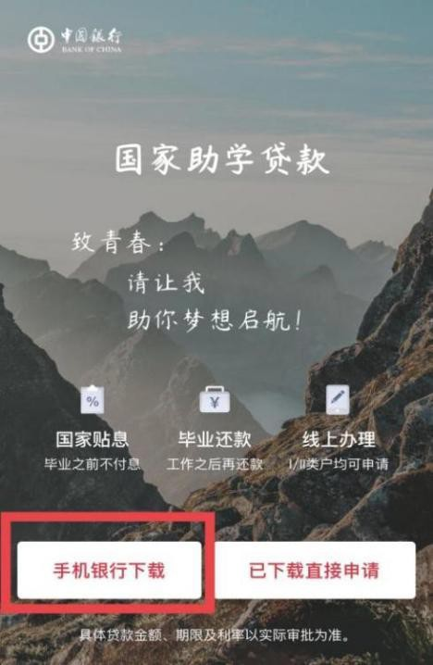

STEP2：登录中国银行手机银行APP，搜索点击“贷款/国家助学贷款”。在新页面选择【助学】至【国家助学贷款】，点击【申请】-业务初审机构必须选择“ 学校名称（XXXX大学）” 【重要】，开始贷款申请流程。
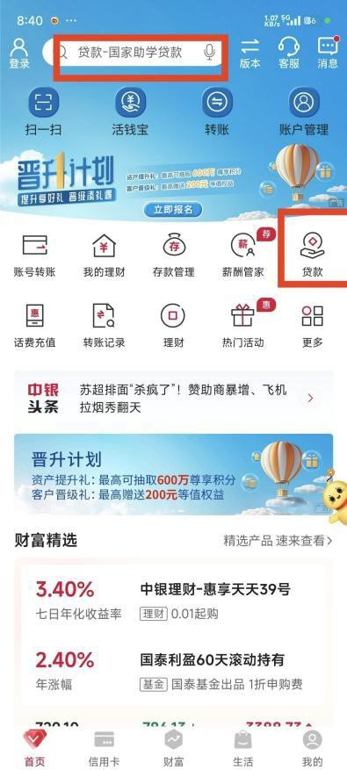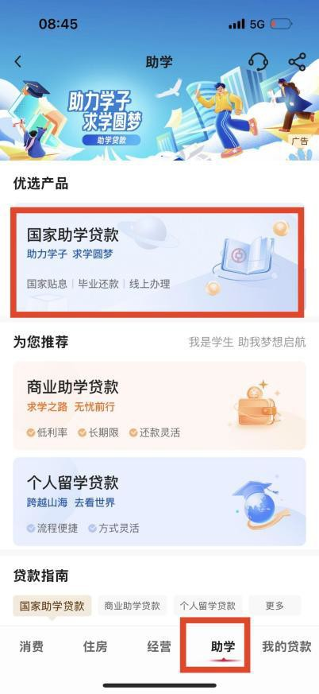

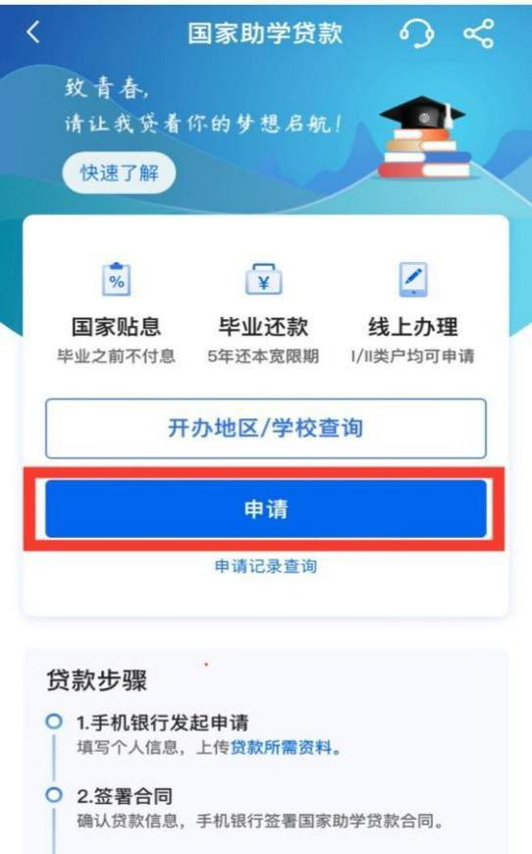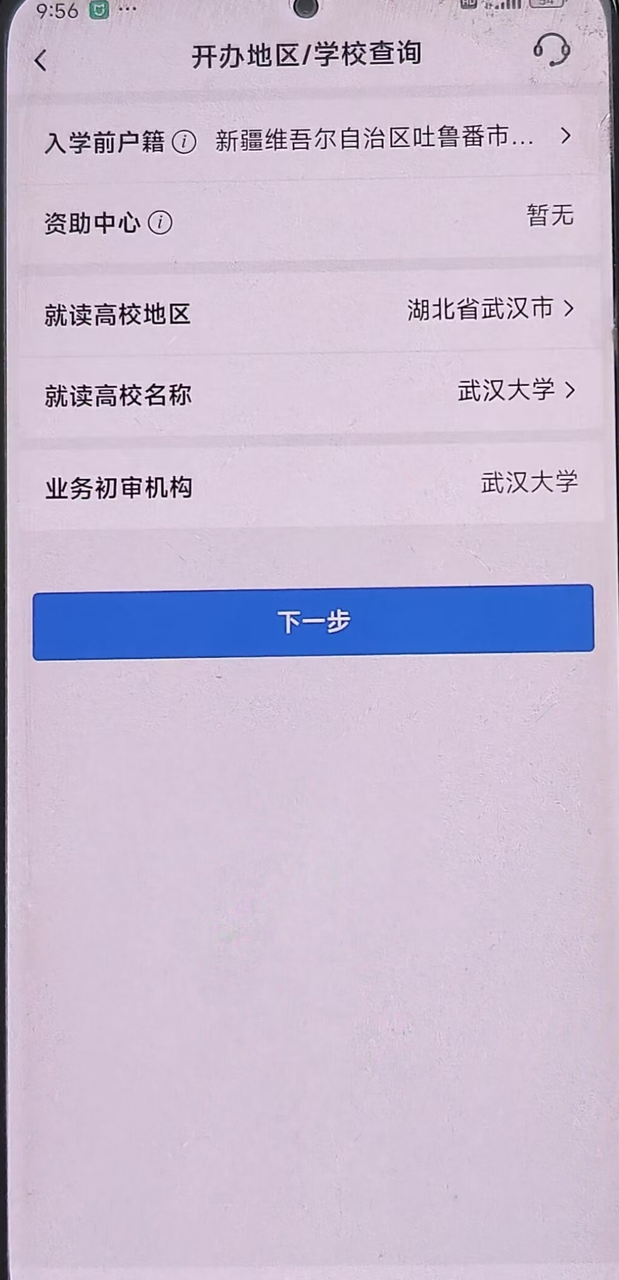

STEP3：在线填写申请资料。主要包括入学信息、贷款信息、家庭困难信息等，按系统要求上传证明材料，注意拍照清晰完整，请再次核对确保所有信息无误，贷款提交过程中，需进行人脸识别。
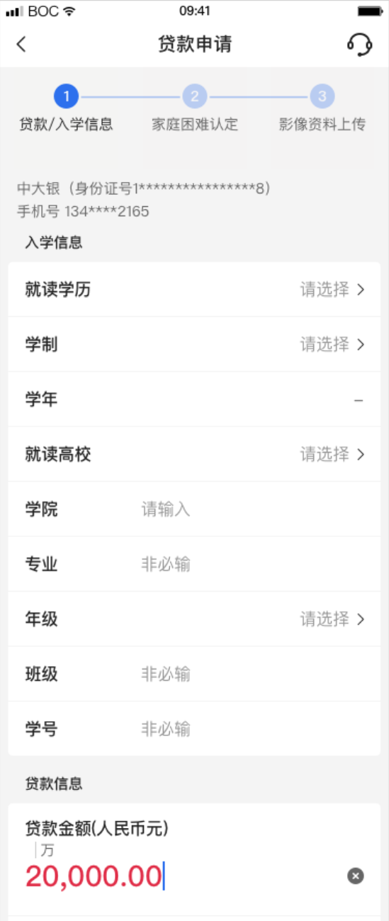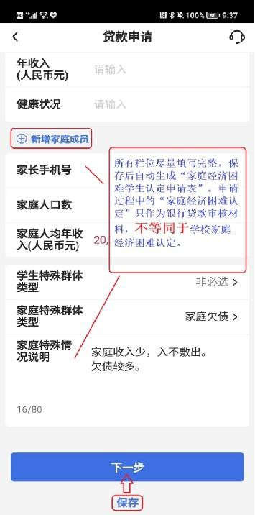
特别强调：
1.就读学历：在校生指目前在读学历，新生指即将在XXXX大学就读的学历。
2.学院、专业、学号信息请严格按照录取通知书/学生证填写。
3.家庭成员按照实际人数填写，详细如实描写家庭困难情况。
4.提交贷款时系统报错 “账户异常，请到网点办理（RLOE224）” ，多指新注册的中国银行账户未交易，可复制卡号绑定微信/支付宝，向卡内转入或提现1元即可。

STEP4：业务审核。学生提交贷款申请后，学校会对其贷款信息、家庭困难情况等信息进行初审，如有问题将退回该笔申请，借款学生可根据提示补充完善后重新提交。
STEP5：签署借款合同。银行审核通过后以短信通知结
果及入学验证码（8位）。学生即可登陆中行手机银行在
【贷款】-【国家助学贷款】完成借款合
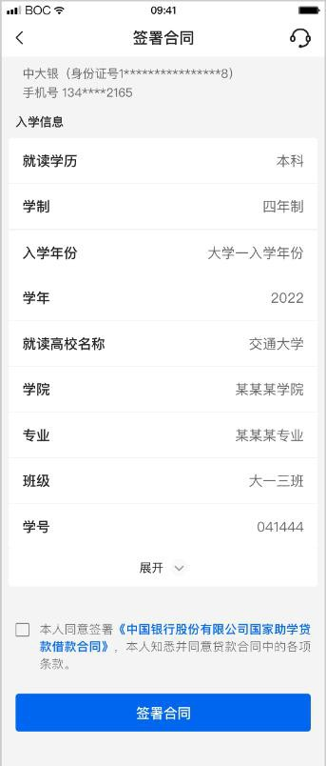
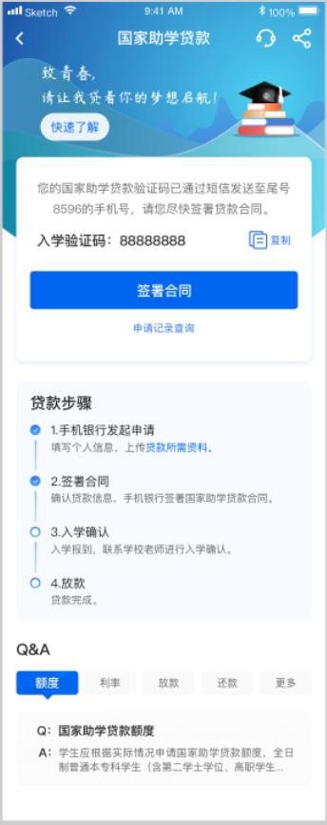

STEP6：入学确认。在线签署借款合同后，9月报到后学校将统一完成入学确认。

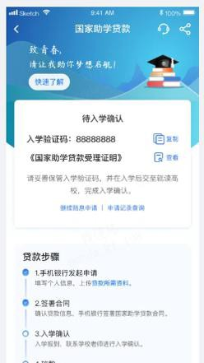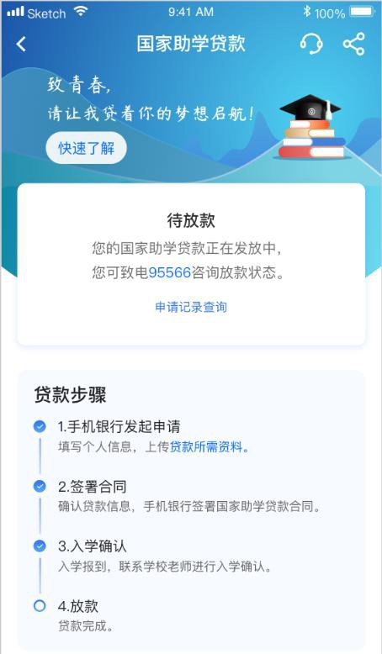
STEP7：银行放款。学校完成学生入学确认后，银行发放贷款。其中学费、住宿费直接发放至学校账户，生活费（如有）发放至借款学生中国银行借记卡。

（五）续贷办理
STEP1：续贷申请。往年已通过中国银行手机银行在线申请的学生，可直接登录中行APP，首页搜索“贷款”，在新页面选择【助学】至【国家助学贷款】，点击【再次申请】—业务初审机构必须选择 “ 学校名称（XXXX大学）” 。
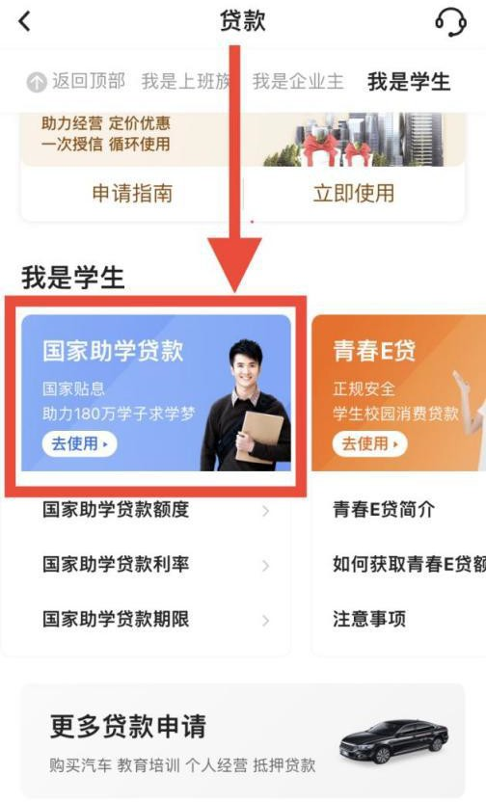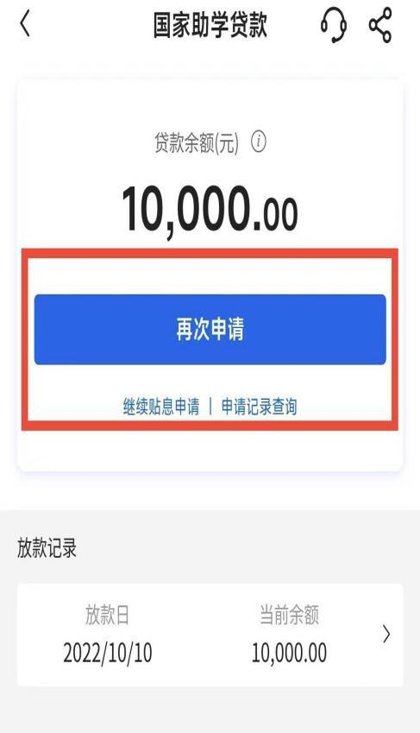
STEP2：续贷资料确认。
——对于继续攻读本学位的学生（例如新学期为大二或研二），确认原填写信息，如无变化可直接提交申请。
——对于要攻读更高学位的学生（例如本科毕业后新学期继续攻读硕士），则需修改入学信息、贷款信息、重新上传录取通知书后提交申请。
STEP3：续贷流程。提交申请后，业务审核、签署合同、入学确认、贷款发放均与首贷相同。
（六） 在校期间贷款提示
1、贷款发放后，借款学生可通过中行手机银行-【国家助学贷款】查看贷款合同。
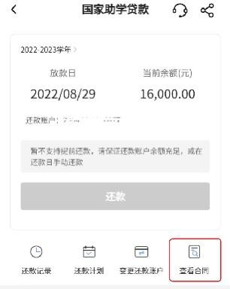
2、如联系方式发生改变需及时持本人身份证到任意一家中国银行柜台更新自己的联系方式，中行将通过预留的手机号发送还款提示，具体还款金额以手机银行展示金额为准。
3、借款学生在校期间如遇身份证件过期或遗失补办，获取新证后请及时通过中国银行手机银行或 “中银客信通” 小程序或到任意中国银行网点，更新中行系统里的证件有效期。如果学生身份证件过期超90天未更新，将导致贴息失败或还款扣账不成功，贷款逾期。
特别提示：国家助学贷款途应优先用于支付在校期间学费和住宿费，超出部分可用于弥补日常生活费，生活费部分仅可用于个人合法合理的消费支出，不得用于股票、债券、期货、金融衍生品和资产管理产品等投资，不得用于固定资产、股本权益性投资。借款人不得将贷款资金投向任何国家政策、法律法规和监管规定禁止银行消费贷款流入的领域。
申请过程中，借款学生可在APP中查看贷款进度，如有疑问请联系中国银行工作人员，咨询电话：027-68776946

